
FEDERATION FRANCAISE DE TENNIS
LIGUE DE NORMANDIE
C.D.E.T.
Secrétariat Rue de l’Eglise 27740 Poses
: 02 32 59 52 83 @ : comite.eure@fft.fr








Les Raquettes FFT 2027
29ème Édition

Épreuve Féminine réservée
NC – 40 - 30/5 – 30/4
 (Classement décembre 2026)

Possibilité de faire participer 2 joueuses maximum NC – 40 - 30/5 ou 30/4, âgées de 15 à 17 ans (nées entre 2010 et 2012)

Présentation obligatoire de la licence
Multi-Raquettes 2027






Poses, le 12 octobre 2026

Madame la Présidente,
Monsieur le Président,

La Commission Féminine est ravie de vous proposée de nombreuses animations sportives & compétitions tout au long de la saison et permettent aux joueuses de se retrouver, mais pas forcément pour la performance, mais pour des moments d’échanges dans une ambiance sportive et conviviale :

Opération "Balles Roses" tout au long du mois d’octobre
6ème Championnat Départemental de Doubles Féminin 4ème & 3ème série
9ème Master TMC Dames 4ème Série
5ème TMC Double Mixte 4ème série
29ème Edition des Raquettes FFT en balles traditionnelles
6ème Édition des Raquettes Ados FFT changement : 2 simples & 1 double
6ème Édition Raquettes LNT – Homologuée pour la seconde année

Vous trouverez dans un premier temps le dossier d’inscription des Raquettes FFT dont la phase finale Départementale se déroulera le samedi 29 mai à Evreux AC, suivie de la phase finale Régionale samedi 12 juin à Honfleur et la phase finale Nationale les 17/18 & 19 septembre à Clermont Ferrand (Stade Clermontois).

Bonnes parties chaleureuses. Mesdames, retour à vos raquettes !
Avec mes salutations dévouées et sportives.

Agnès MROZINSKI
Responsable du Tennis Féminin

LES RAQUETTES FFT

Organisation libre ! Convivialité de mise !
Ambiance Dynamique & Sportive !

ANIME TON CLUB !!!

Ou 7 arguments pour engager une équipe

Organiser dans votre club une animation ludique sur un temps à votre convenance (matinée – après-midi – journée…)

Lutter contre le manque de licenciées en club

Amener au Tennis les non-licenciées (épouses – mamans des enfants inscrits à l’école de Tennis – copines…)

Initier à la pratique du Tennis en utilisant le matériel évolutif adapté (raquettes – balles – espaces de jeu)

Mettre en place des animations facilitant rapidement la réussite – les échanges en s’amusant et donc le plaisir d’apprendre à jouer au Tennis en Club et en famille

Partager la passion du Tennis au Féminin entre amies, pas forcément licenciées, ou de jouer en famille dans une ambiance ludique et sympathique

Développer la pratique du Tennis loisir au Féminin, en famille et entre amies


FEDERATION FRANCAISE DE TENNIS
LIGUE DE NORMANDIE
C.D.E.T.
Secrétariat Rue de l’Eglise 27740 Poses


: 02 32 59 52 83 @ : comite.eure@fft.fr

RÈGLEMENT

- Prise en compte du classement de décembre 2026

- Remplacement possible en cas de blessure (pré requis âge & classement à respecter)

- Possibilité d’effectuer la rencontre à 3 mais l’équipe est automatiquement déclarée perdante dans ce cas

- Être licenciée FFT dans le club avec indication de la date du CM ou QS-Sport

- Être NC ou 40 30/5 30/4 maximum

- Ne pas avoir eu un classement égal ou supérieur à 30/3

- Les 1ère, 2ème, 3ème séries présentes ou passées ne peuvent participer

- L’équipe peut être composée d’une ou deux jeunes filles NC – 40 - 30/5 ou 30/4 nées entre 2010 et 2012

- Qualification des équipes par club selon votre choix.
Chaque équipe est composée de 4 joueuses

- Tout regroupement spécifique (maximum 2 clubs) est autorisé

- Utilisation de balles traditionnelles

- Les matchs 2 simples & 1 double se jouent en 1 set avec jeu décisif à 6/6 et avantage en simple uniquement

- Inscription uniquement sur la fiche d’inscription ci-dessous accompagné du droit d’engagement (20 €) à l’ordre du Comité de l’Eure





RAQUETTES FFT 2027

CLUB : N° Affiliation FFT : 5827

Nom Référent Tennis Féminin :

Tél : Mail :

Nom de la Capitaine :

COMPOSITION ÉQUIPE

 | NOM | PRENOM | Classement  au 12/2026 | N°Licence
1
2
3
4
5

BALLES TRADITIONNELLES
À retourner avant le 15 novembre 2026
accompagné du règlement (20 €) libellé à l’ordre du CDET
CDET
Rue de l’Eglise – 27740 POSES
comite.eure@fft.fr

Contact : Agnès MROZINSKI – 06 71 32 28 18 – agnesmrozinski@gmail.com
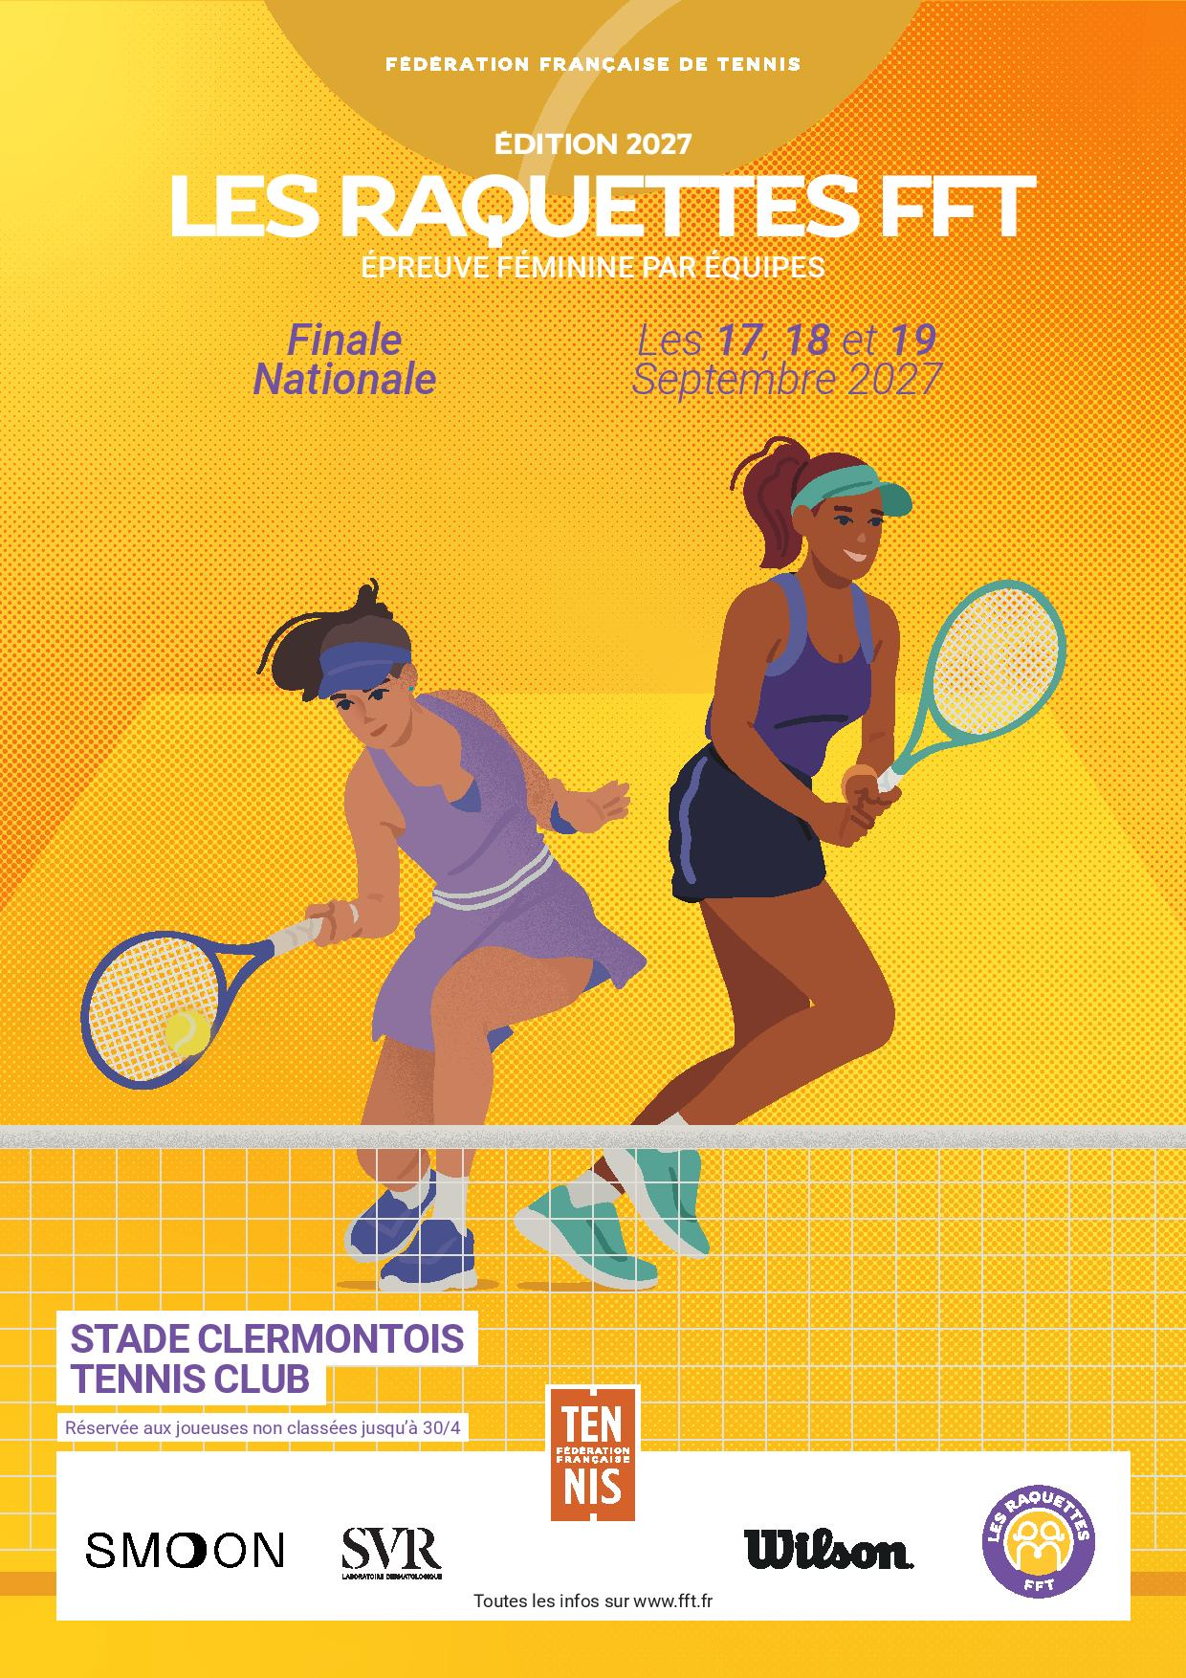
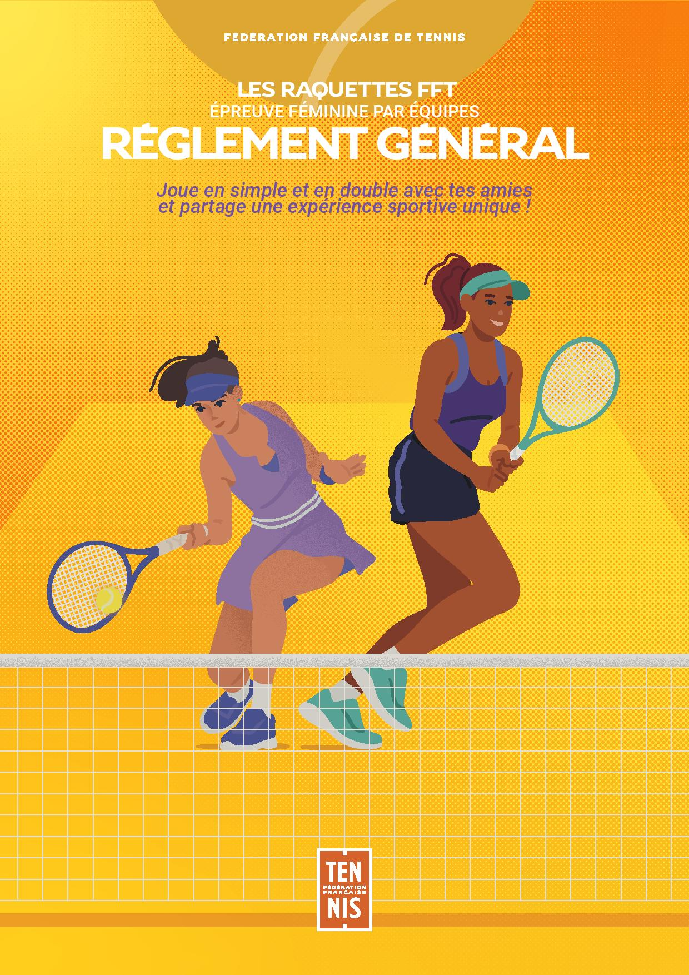

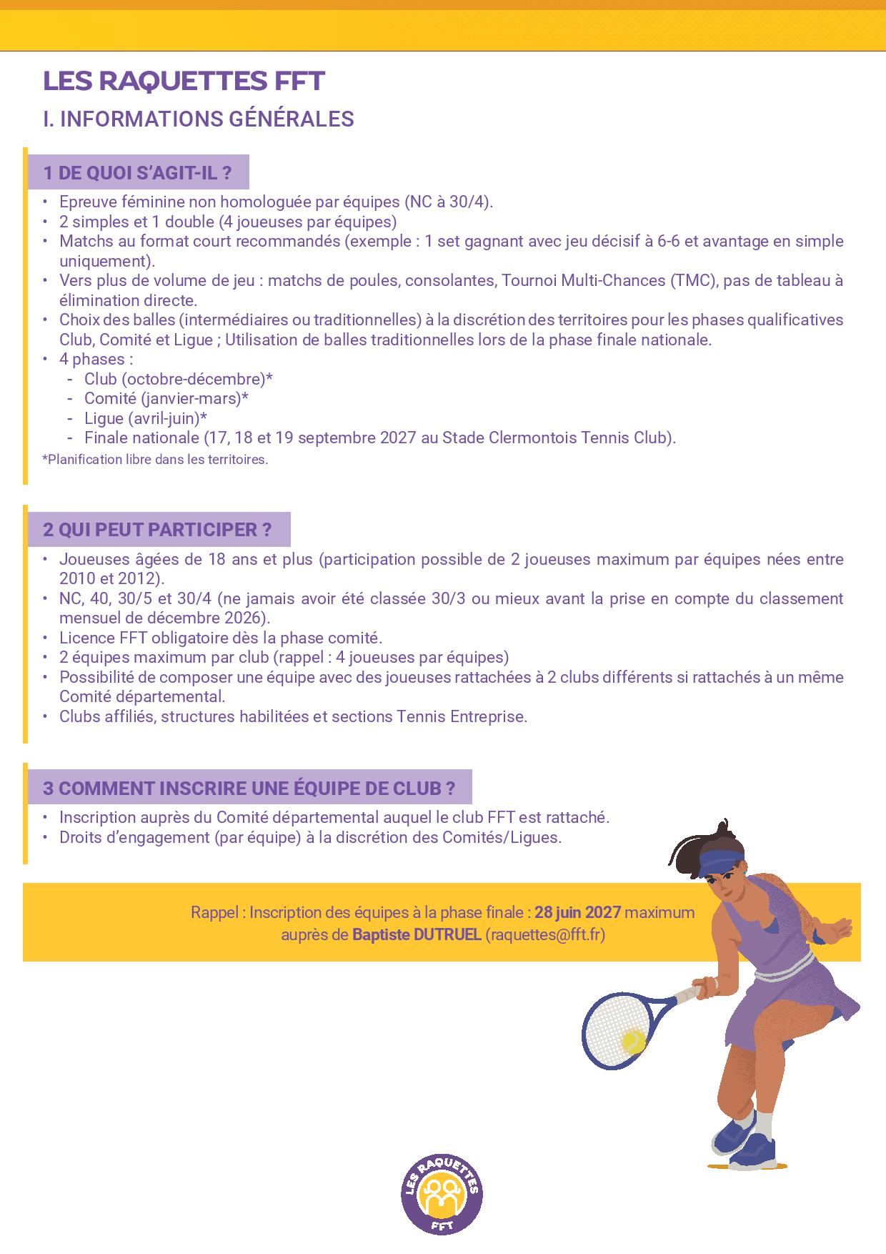

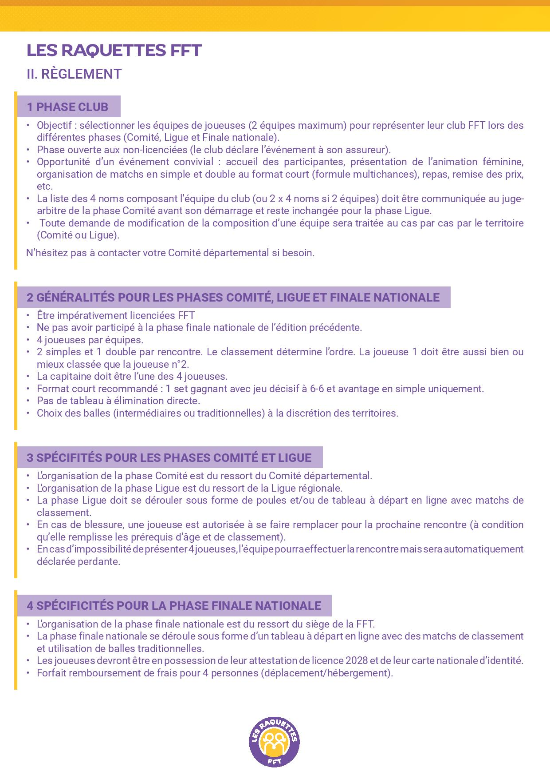

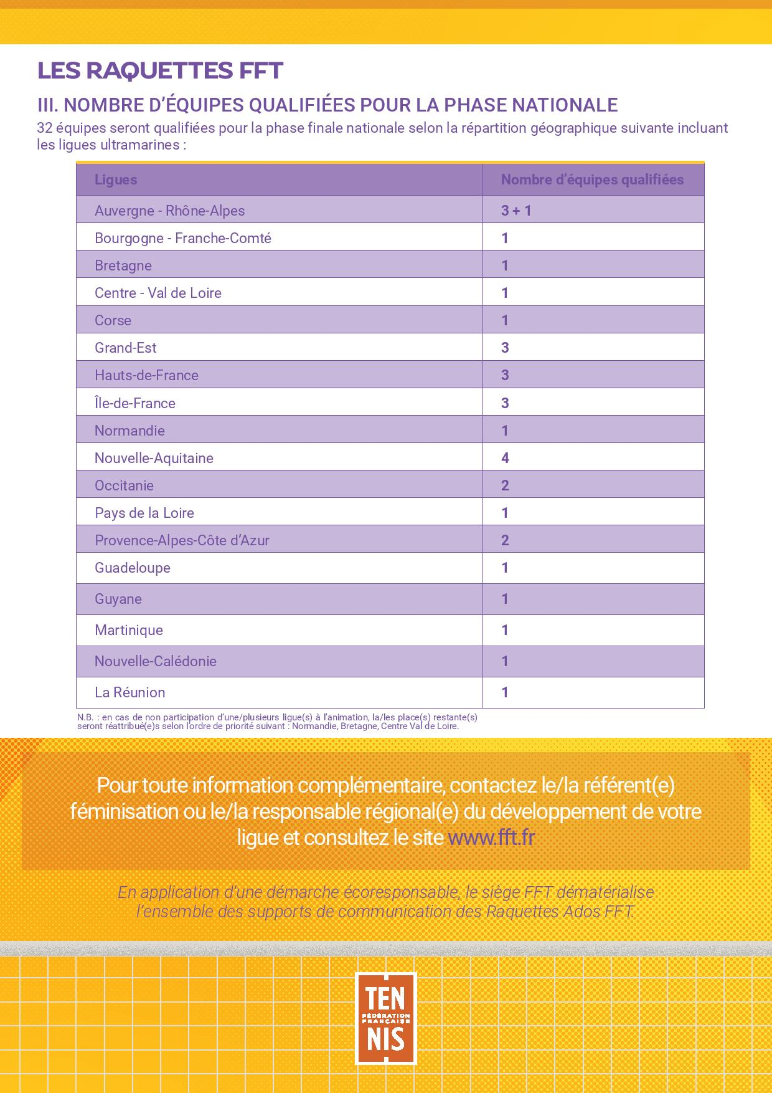

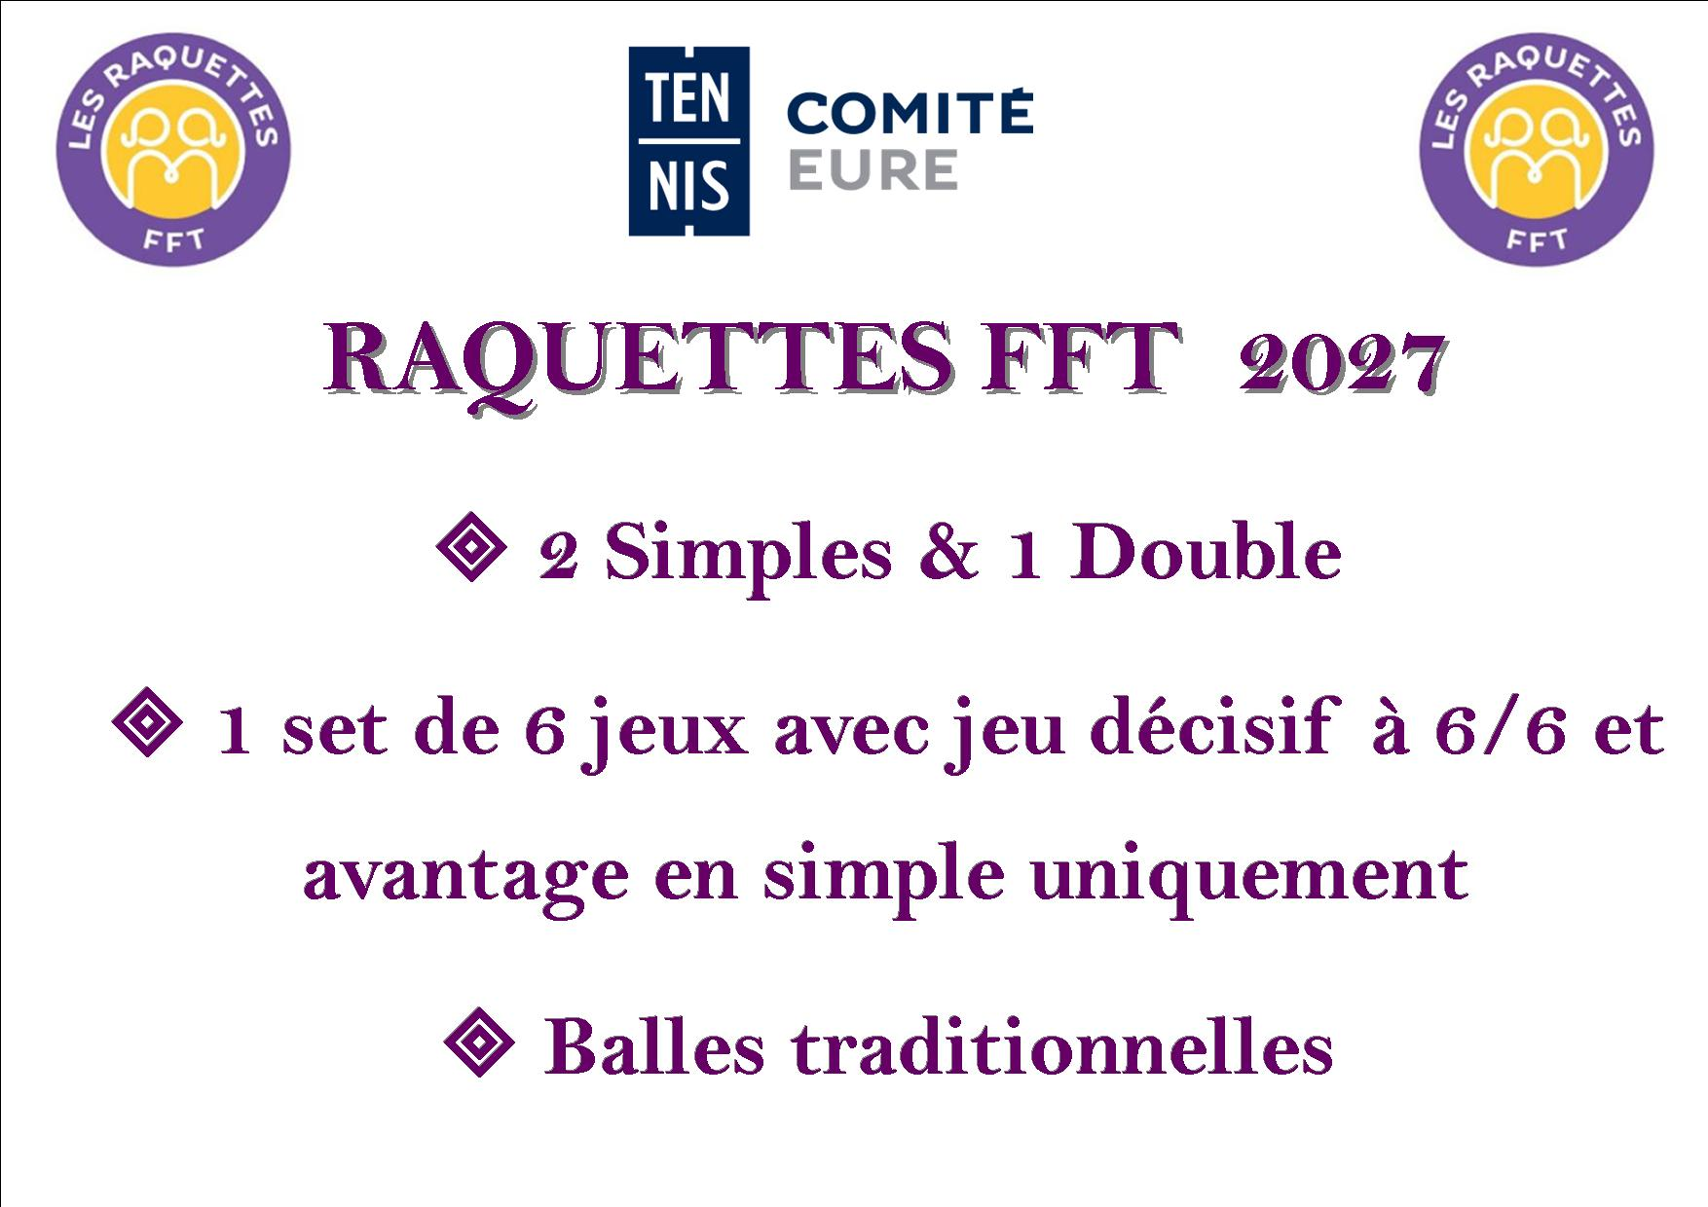

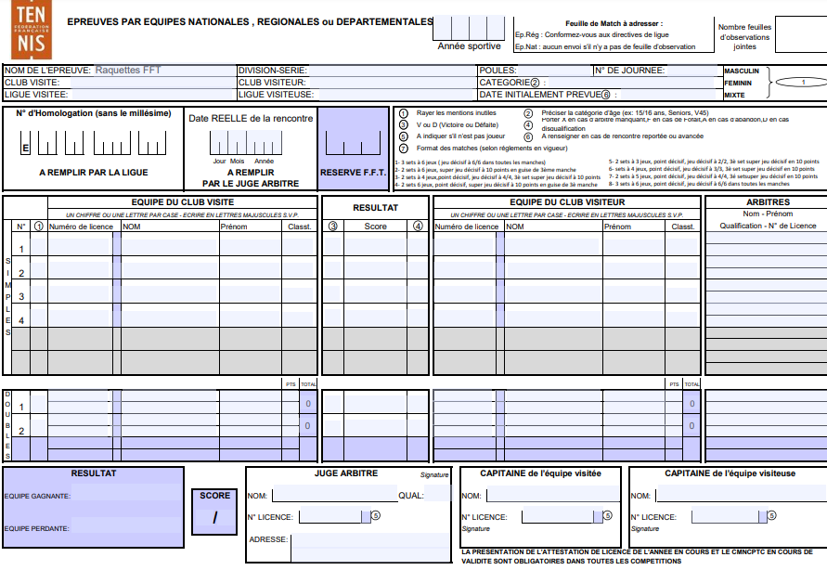




RAPPEL IMPORTANT



LES RAQUETTES FFT 2027

Phase Finale Départementale
à Evreux AC : samedi 29 mai
Finale Régionale à Honfleur : samedi 12 juin
Finale Nationale à Angers : 17/18 & 19 septembre

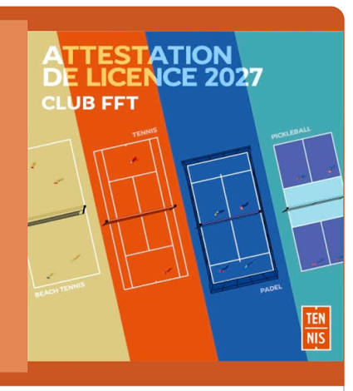

Présentation obligatoire de la licence
Multi-Raquettes 2027

